Проект спортивного зала

1. РЕЗЮМЕ ПРОЕКТА
Цель проекта – организация спортивного зала. Проект имеет как коммерческую, так и социальную составляющую, обеспечивая доступный по цене здоровый досуг молодежи. Спортивный зал располагается на арендованной площади. Целевая аудитория – Люди всех возрастов вне зависимости от уровня дохода, интересующиеся спортом.
В настоящее время есть дефицит полнофункциональных залов для спортивных игр. Большое количество спортивных секций и любительских команд, объединённых по видам спорта, не имеют своей материально-технической базы и находятся в состоянии постоянного поиска залов, подходящих для проведения спортивных занятий. Рынок переполнен многочисленными фитнес клубами, но полноразмерных залов для спортивных игр не хватает.

2. ОПИСАНИЕ КОМПАНИИ И
Проект предполагает создание нового спортивного объекта, путём переоборудование под спортивный объект помещения промназначения. 90 % населения города Санкт-Петербург не имеют в непосредственной близости заведения подобного характера в данной ценовой категории.
Востребованность проекта обусловлена малоподвижным образом жизни современного городского жителя и необходимостью физических нагрузок.
В последние годы на рынке появилось несколько подобных новых спортивных комплексов. Представляющих собой переоборудованные промышленные объекты.
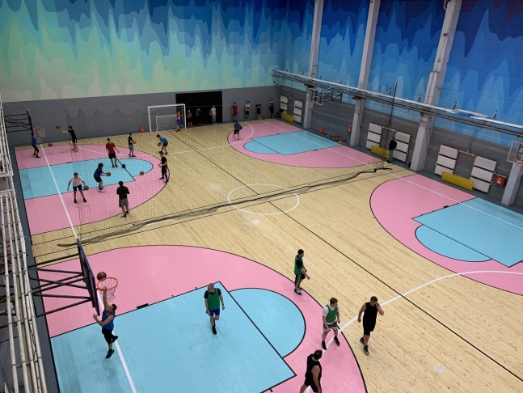
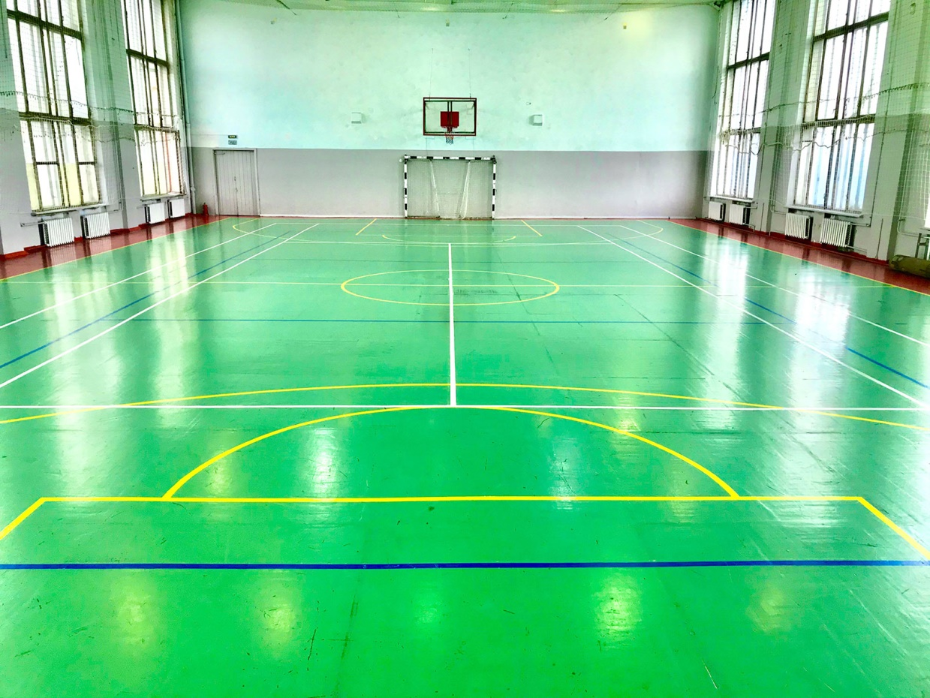

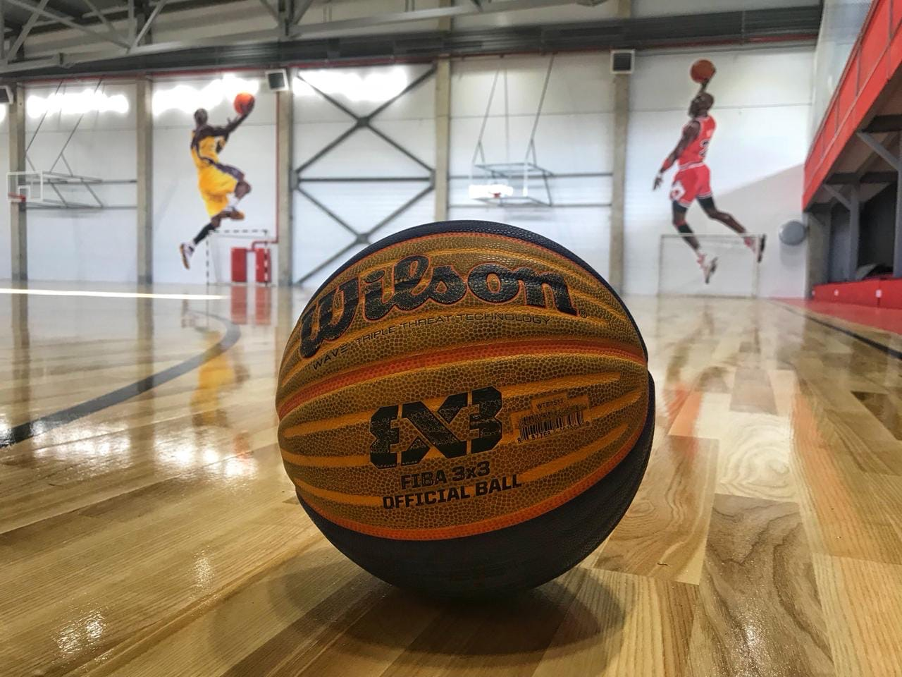

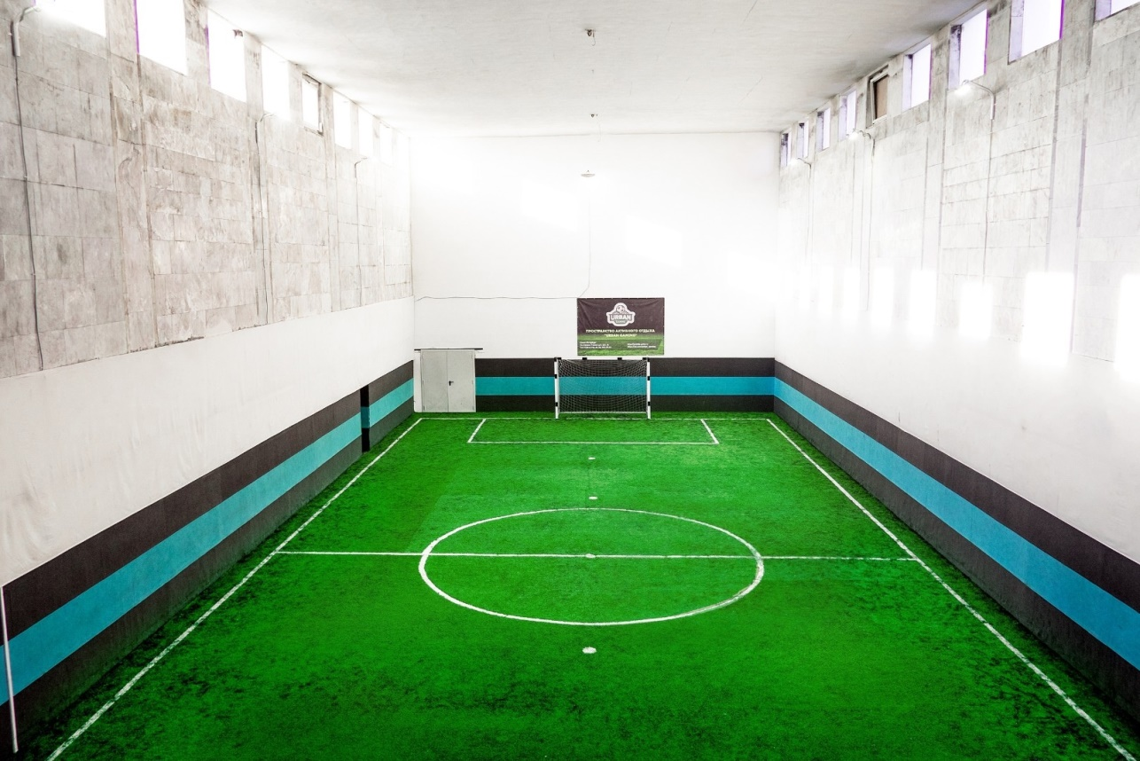
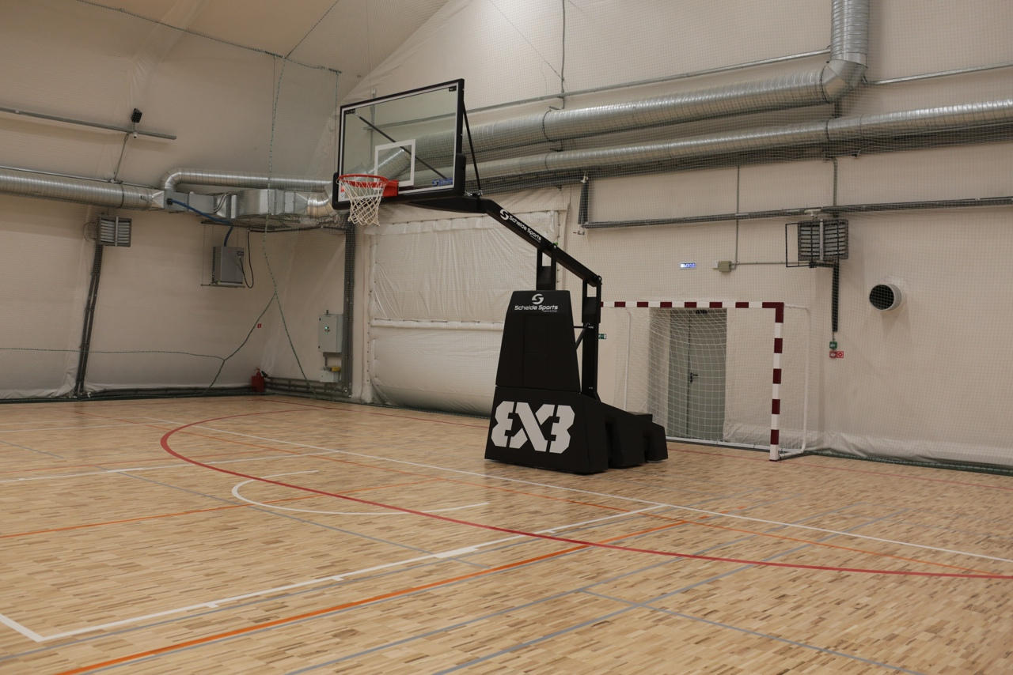

3. ОПИСАНИЕ ТОВАРОВ И УСЛУГ
Спортзал оказывает спортивно-оздоровительные услуги – Предоставление в аренду спортивных площадок для проведения, тренировок и товарищеских матчей среди любительских спортивных команд города и частных спортивных школ. Так же как показал опыт конкурентов данные площади весьма востребованы и среди других видов физической активности.( единоборства, гимнастика итд)

4. ПРОДАЖИ И МАРКЕТИНГ
Реализация услуг комплекса осуществляется путём прямого обзвона, частных спортивных школ и клубов, которые находятся в состоянии постоянного поиска площадок для проведения тренировок. А так же организация собственных клубов по видам спорта: футбол, баскетбол, волейбол с привлечением участников посредством рекламы в социальных сетях.
Стоимость аренды зала сформировавшаяся на рынке позволяет уверенно чувствовать себя даже не при полной загрузке.
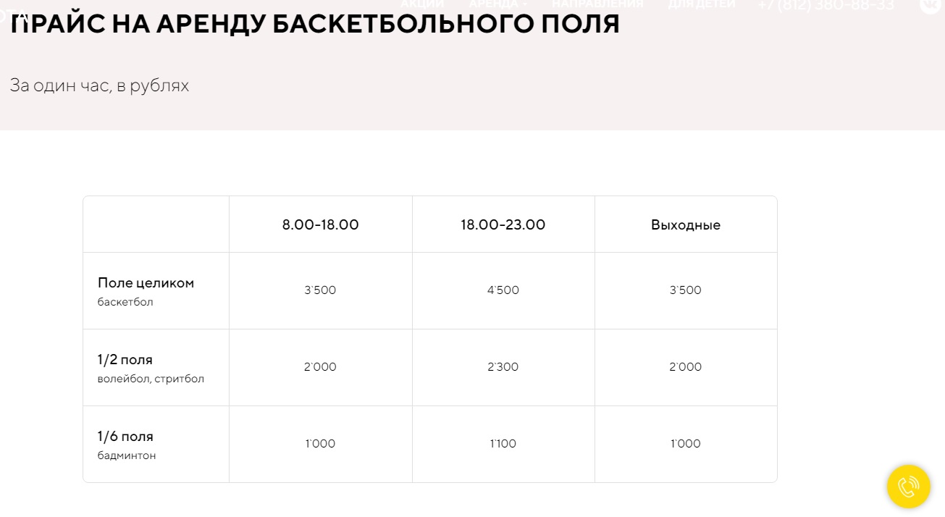
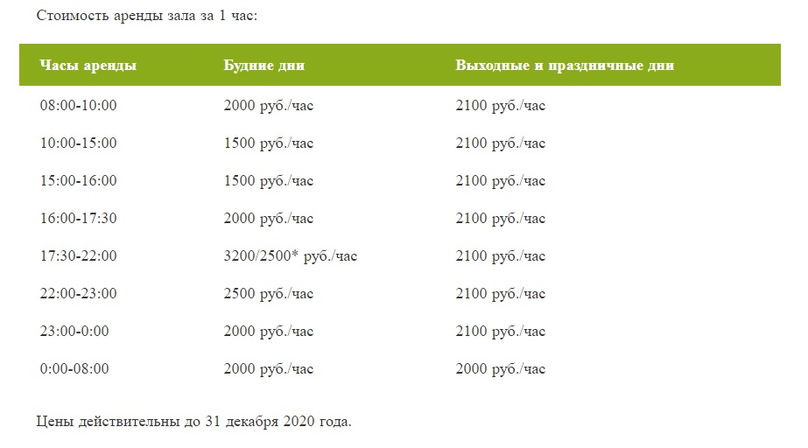

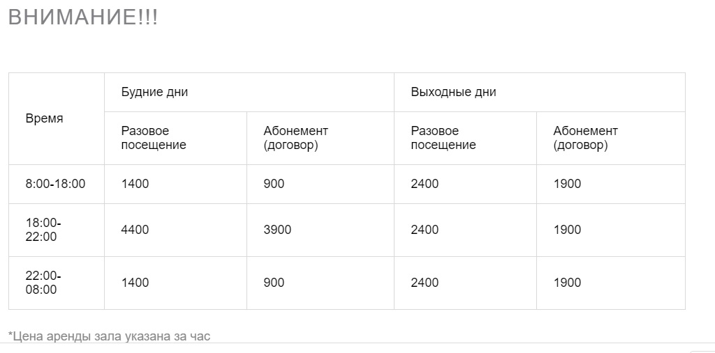
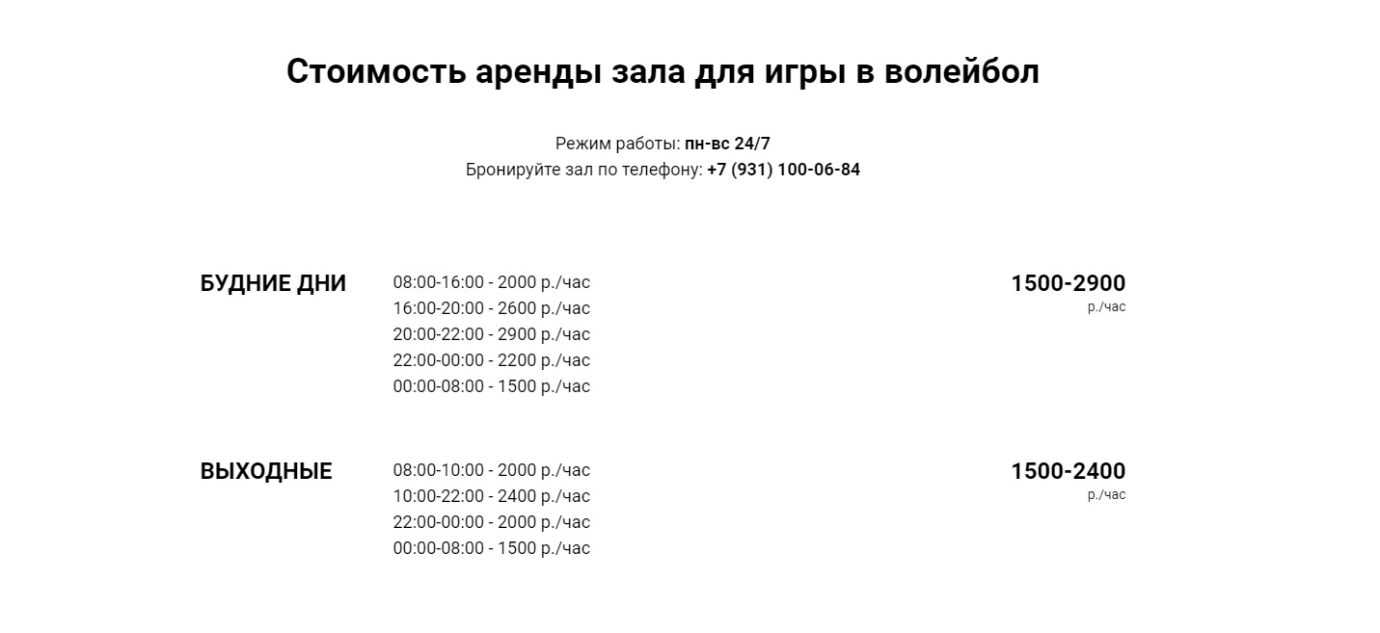

5. ТЕХНИЧЕСКИЕ УСЛОВИЯ

Предварительный анализ показал, что в городе достаточно объектов подходящих под наши задачи.

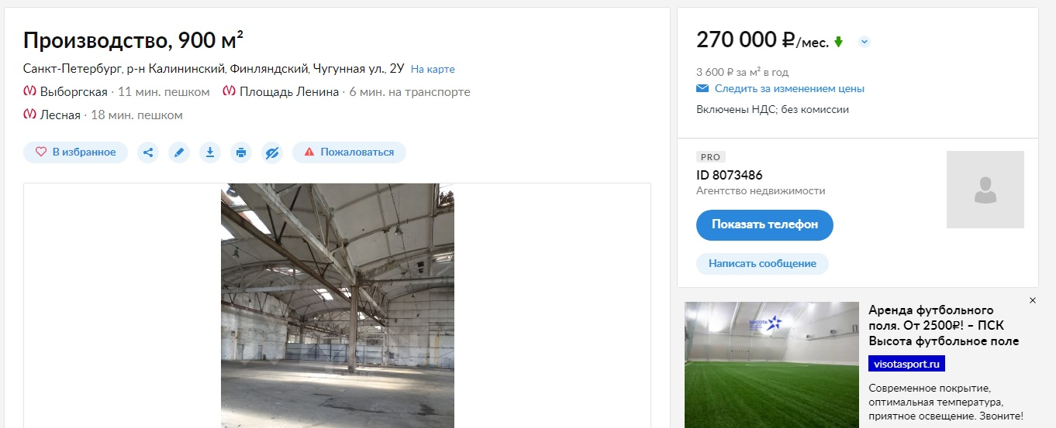

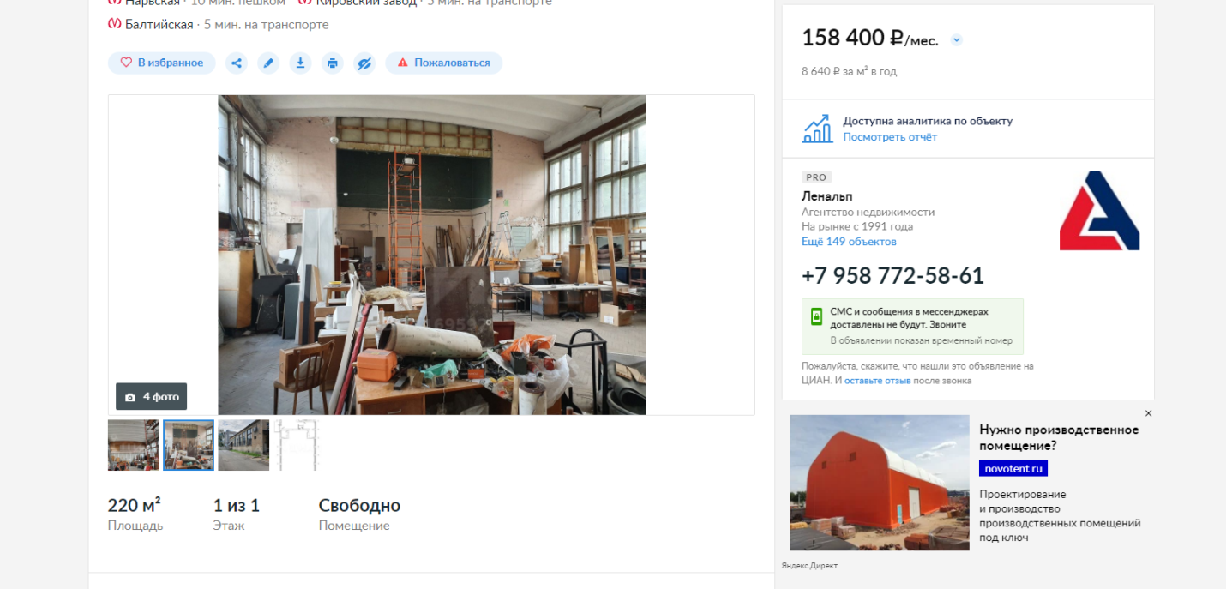
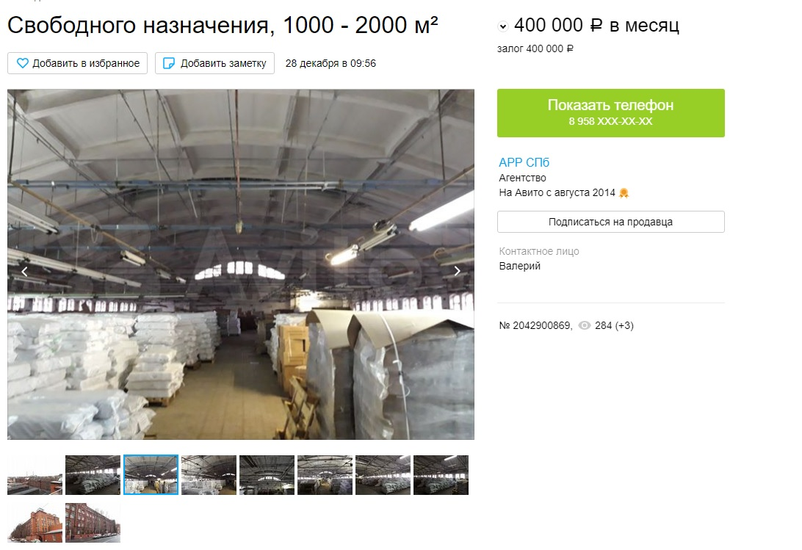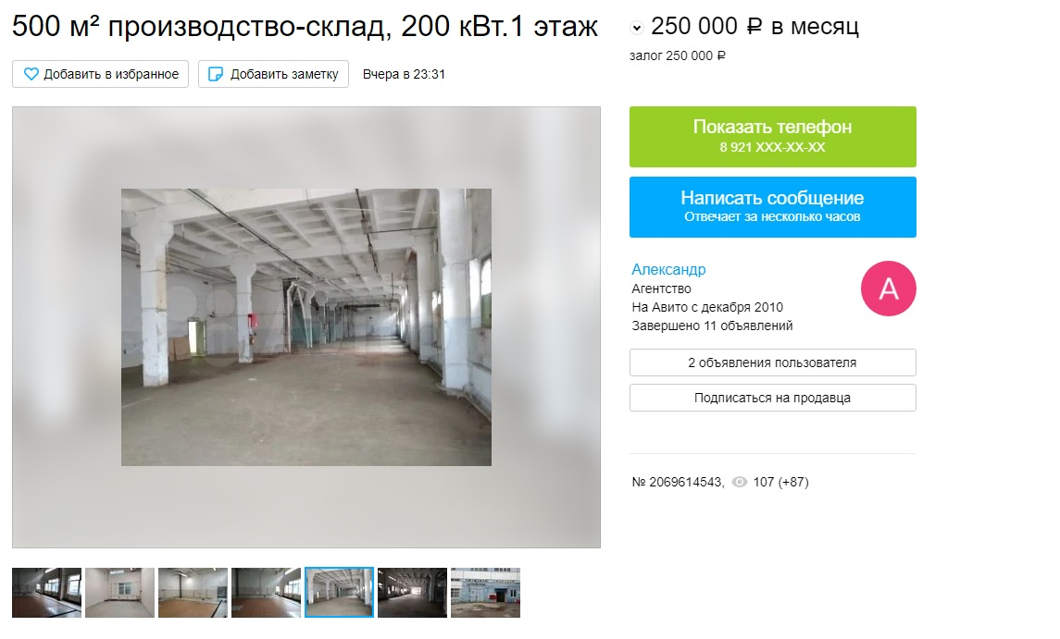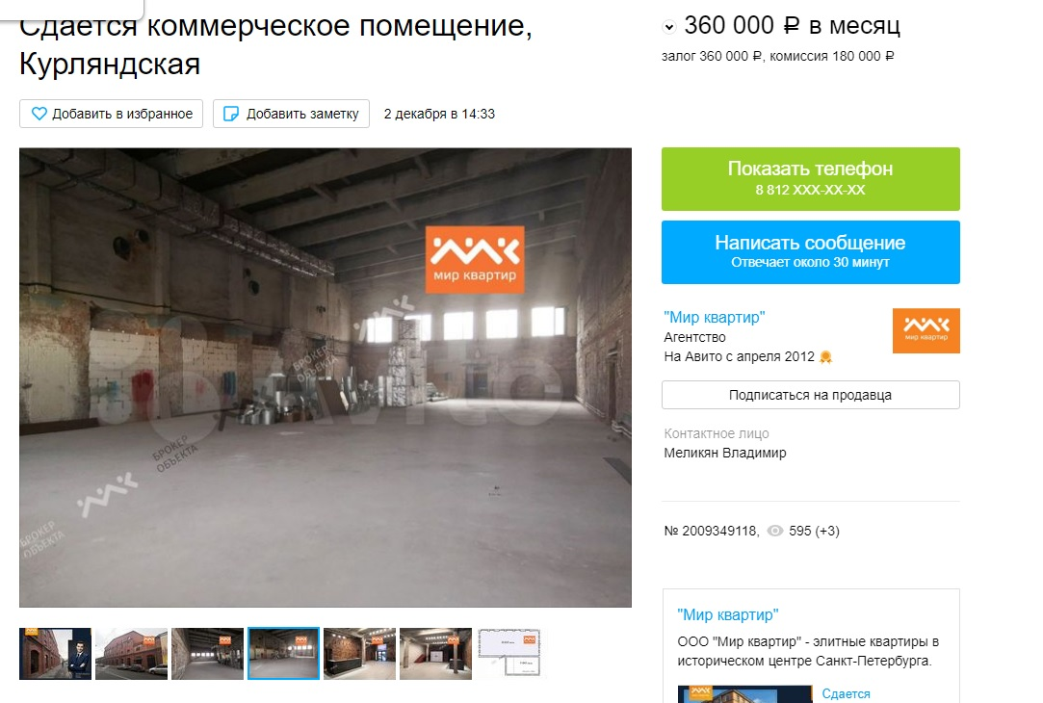

6. ОРГАНИЗАЦИОННЫЙ ПЛАН
В качестве организационно-правовой формы проекта выбрано ИП. Форма налогообложения – УСН с объектом налогообложения «доходы минус расходы», ставка 7%. Индивидуальный предприниматель зарегистрирован в Федеральной налоговой службе России в соответствии с требованиями законодательства.
Все руководящие и административные функции выполняет инициатор проекта. Для этого он имеет необходимые знания и навыки

7. ФИНАНСОВЫЙ ПЛАН
Инвестиционные затраты направлены на подготовку помещения, приобретение основных средств, а также на формирование фонда оборотных средств, из которого покрываются убытки проекта до выхода его на окупаемость. Требуемый объем инвестиционных средств зависит от выбранной стратегии.
В зависимости от объёма инвестиций возможно организовать один из следующих форматов с организацией работы от одной до четырёх спортивных площадок в рамках одного комплекса:
 |  | 1 площадка |  |  |  | 2 площадки |  |  |  | 3 площадки |  |  | 4 площадки
аренда помещения |  | 140000 |  |  |  | 280000 |  |  |  | 420000 |  |  | 560000
з.п. администратора |  | 50000 |  |  |  | 50000 |  |  |  | 100000 |  |  | 100000
з.п. уборка |  | 30000 |  |  |  | 40000 |  |  |  | 50000 |  |  | 60000
Текущие расходы |  | 30000 |  |  |  | 40000 |  |  |  | 50000 |  |  | 60000
на содержание
Первоначальные инвестиции в ремонт |  | 1500000 |  |  |  | 3000000 |  |  |  | 4500000 |  |  | 6000000
и оборудование помещения
месячный доход
позитивный прогноз |  | 786000 |  |  |  | 1572000 |  |  |  | 2358000 |  |  | 3144000
негативный прогноз |  | 360000 |  |  |  | 720000 |  |  |  | 1080000 |  |  | 1440000
доход минус расход
позитивный прогноз |  | 498480 |  |  |  | 1080660 |  |  |  | 1616340 |  |  | 2198520
негативный прогноз |  | 102300 |  |  |  | 288300 |  |  |  | 427800 |  |  | 613800
возврат инвестиций |  | 14,66276 |  |  |  | 10,40583 |  |  |  | 10,51893 |  |  | 9,775171
 |  | месяцев |  |  |  | месяцев |  |  |  | месяцев |  |  | месяцев

В качестве позитивного прогноза рассмотрен вариант «полной» загрузки зала и организации собственных любительских спортивных клубов на базе спорт комплекса
В качестве. Негативного прогноза рассмотрен вариант работы спортивного зала только в часы пикового спроса с 17:00 до 22:00 с минимальной арендной ставкой.

